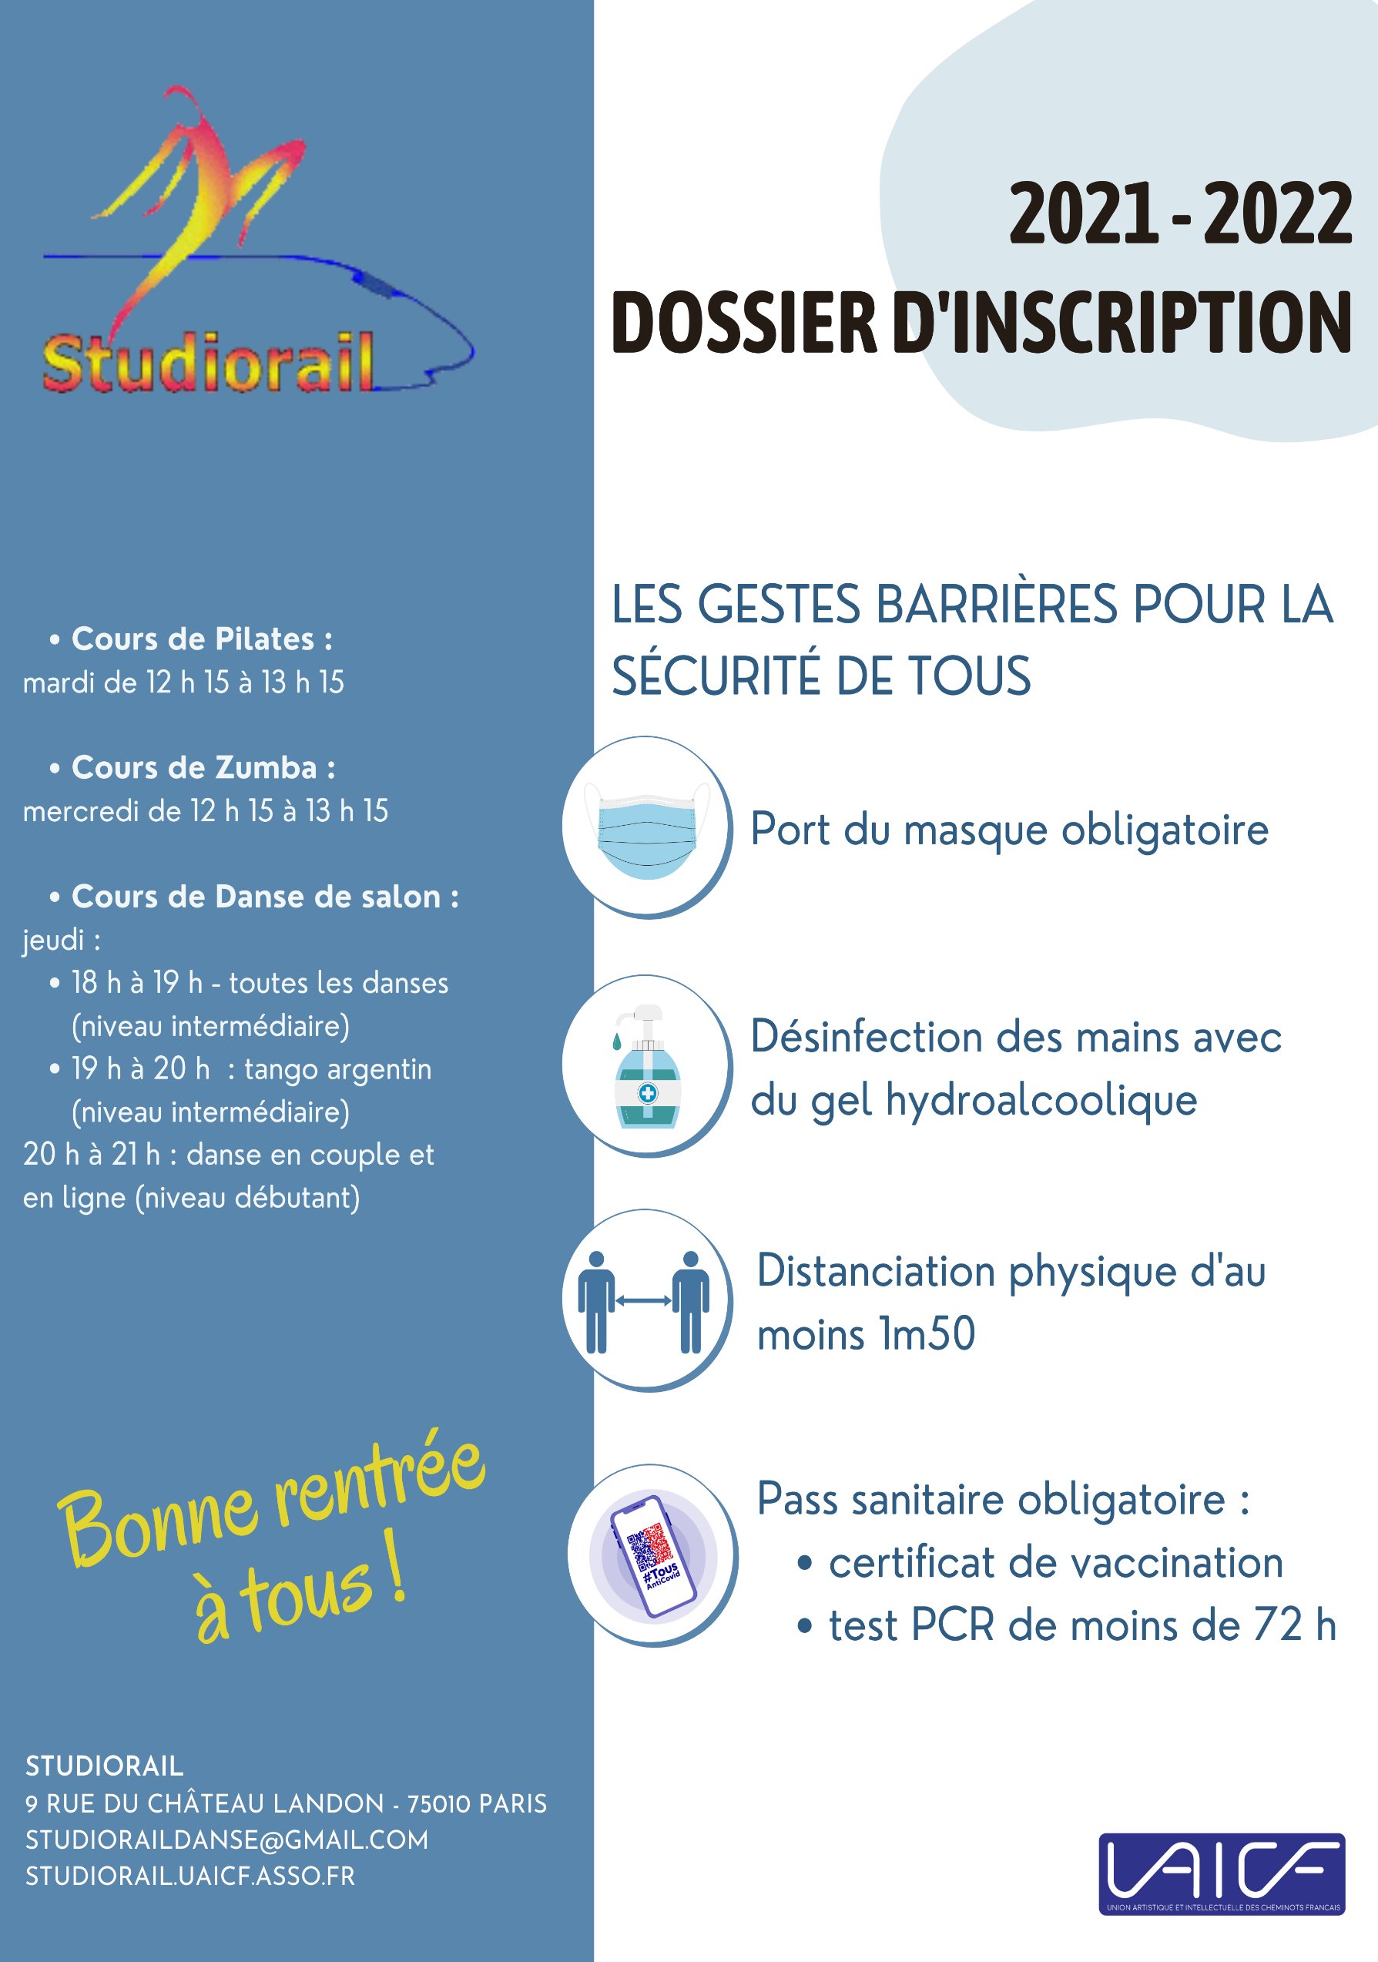

Inscription septembre 2021 - 2022
ELEVE
Nom Prénom
Date de naissance : ...................................... n° caisse de prévoyance: .........................................

Adresse

..................................................................................................................................

Téléphone
email
Cheminot Cheminot ayant droit Assimilé * Extérieur SNCF

Indiquez votre CASI/CSE de rattachement ou votre société d’agents : …………………………………………………….
pour les ayant-droits
indiquez le numéro de caisse de prévoyance de votre conjoint : ..................................

* assimilés : personnel des CASI SNCF, CSE SNCF, du CCGPF, des sociétés d'agents

TARIFS – SEPTEMBRE 2021 / JUIN 2022
Cotisation à l'association due pour tous les cours :
 | adhésion
cheminots, ayants-droit et personnel assimilé | 20 | € dont 1,50 € reversés à l’UAICF
extérieurs | 30 | € dont 1,50 € reversés à l’UAICF

DISCIPLINES

Disciplines | Jours et heures | Tarifs* | Choix
Pilates seul (cheminots) | mardi de 12 h 15 à 13 h15 | 80 €  gratuit
Pilates seul (extérieurs) |  | 170 €  100 €
Zumba seul (cheminots) | mercredi de 12 h 15 à 13 h15 | 80 €  gratuit
Zumba seul (extérieurs) |  | 170 €  100 €
Pilates + zumba (cheminots) | mardi et mercredi de 12 h 15 à 13 h15 | 130 €  gratuit
Pilates + zumba (extérieurs) |  | 270 €  200 €
Danse de Salon (cheminots) | Jeudi à partir de 17 h 45 (selon niveau) | 10 cours gratuits
Danse de Salon (extérieurs) |  | 5 cours gratuits
* Tarifs hors cotisations – premier cours d’essai gratuit.
IMPORTANT : en cas d’absence, l’élève s’engage à prévenir son professeur au minimum la veille du cours. Sinon, le cours sera dû au professeur.

Les tarifs des cours figurent sur notre site internet. En cas de doute, n’hésitez pas à nous appeler.

Rappel des mesures sanitaires en vigueur :

- port du masque / distanciation physique d’au moins 1m50
- désinfection des mains avec du gel hydroalcoolique
- présentation du pass sanitaire :
  - certificat de vaccination
  - test PCR de moins de
72 h
REGLEMENT

cotisation | .€
- Chèque(s) à l’ordre de Studiorail
- Espèces (paiement en une seule fois)
- Documents à fournir :
- Certificat médical obligatoire (valable trois ans) :
- date : ………………………….
BENEVOLAT
- Je souhaite m’investir dans l’association (rayer les mentions inutiles)
je suis cheminot(e) ou assimilé(e) et souhaite me présenter à un poste
du bureau (rayez les mentions inutiles) :
- président(e)
- vice-président(e)
- secrétaire
- secrétaire adjoint(e)
- trésorier(e)
- trésorier(e) adjoint(e)

je suis cheminot(e) ou assimilé (e) et je peux vous aider bénévolement dans l’association (rayez les mentions inutiles) :
- je diffuse l’information à mes collègues (flyers, diffusion information par mail)
- j’accepte de poser des affiches Studiorail
- autres :
    - …………………………………………………………
    - …………………………………………………………
    - …………………………………………………………
    - …………………………………………………………
- Je ne souhaite pas m’investir dans l’association.

Je déclare avoir pris connaissance des statuts et du règlement intérieur de l’association, ainsi que de la charte de protection des données personnelles de l’UAICF (disponible sur www.uaicf.asso.fr). La signature de l’inscription implique l’acceptation sans réserve des statuts et du règlement intérieur de l’association, ainsi que de la charte de protection des données personnelles de l’UAICF.

- J’autorise l’association à mettre en ligne sur son site ou sur les réseaux sociaux ou dans les publications UAICF des photos ou vidéos prises dans le cadre de l’activité de l’association
- Je n’autorise pas l’association à mettre en ligne sur son site ou réseaux sociaux ou dans les publications UAICF des photos ou vidéos prises dans le cadre de l’activité de l’association

Vous pouvez à tout moment exercer votre droit à modifier l’utilisation de votre image ou de vos données personnelles en contactant l’association par écrit (courrier ou mail).
Date : Signature :

